Zápisnica
č. 1/1/2015
z ustanovujúceho zasadania obecného zastupiteľstva
konaného dňa 02. 01. 2015 na obecnom úrade v Čekovciach

___________________________________________________________________________

Prítomní : podľa prezenčnej listiny (Príloha č 1)
Počet prítomných poslancov: 6
Lucia Cibuľová
Branislav Gajdošík
Ing. Jozef Ľupták
Stanislav Gajdošík
Ján Hanes
Miroslav Nôta
Pracovníčka OcÚ: Mgr. Andrea Piatrovová
Predseda volebnej komisie Dana Korčoková
Zapisovateľka volebnej komisie PhDr. Ľubica Konôpková
Ostatní prítomní: Bc. Nikola Gregáňová,
Karolína Gregáňová, Eva Lukáčová

- Otvorenie, určenie zapisovateľa a overovateľa zápisnice
Rokovanie ustanovujúceho zasadnutie Obecného zastupiteľstva v Čekovciach otvoril a viedol Milan Gregáň, opätovne zvolený starosta obce. V úvode privítal prítomných poslancov a hostí, ktorí prijali pozvanie na toto slávnostné ustanovujúce zasadanie.
Starosta obce, Milan Gregáň, informoval o programe ustanovujúceho zasadania obecného zastupiteľstva. Návrh programu bol poslancom doručený spolu s pozvánkou pred zasadaním ustanovujúceho obecného zastupiteľstva.
- Otvorenie
- Určenie zapisovateľa a overovateľov zápisnice
- Oznámenie výsledkov volieb do orgánov samosprávy obce Čekovce (predsedníčka volebnej komisie)
- Zloženie sľubu novozvoleného starostu obce ,prevzatie osvedčenia o zvolení a insígnií
- Zloženie sľubu novozvolených poslancov obecného zastupiteľstva a prevzatie osvedčení o zvolení
- Slávnostný príhovor nového starostu obce
- Určenie zástupcu starostu obce
- Návrh na zriadenie komisií
- Diskusia
- Záver

- Určenie zapisovateľa a overovateľa zápisnice
Za zapisovateľku určil opätovne zvolený starosta obce, Milan Gregáň, pracovníčku obecného úradu Mgr. Andrea Piatrovovú, za overovateľov zápisnice určil opätovne zvolených poslancov Miroslava Nôtu a Stanislava Gajdošíka.

- Oznámenie výsledkov do orgánov samosprávy obce Čekovce
Predsedníčka miestnej volebnej komisie v Čekovciach, Dana Korčoková, informovala prítomných o priebehu a výsledkoch volieb do orgánov samosprávy obcí (Príloha č. 2).
Počet osôb zapísaných v zozname voličov v obci Čekovce bol 353, počet voličov ktorým boli vydané obálky 233, teda účasť voličov bol 66%.
Za starostu obce Čekovce bol s počtom platných hlasov 126 zvolený Milan Gregáň.
Za poslancov Obecného zastupiteľstva v obci Čekovce boli v tomto poradí zvolení: Stanislav Gajdošík, Miroslav Nôta, Branislav Gajdošík, Lucia Cibuľová, Ján Hanes. Za náhradníka bol zvolený Ján Zimány.

4. Zloženie sľubu novozvoleného starostu obce, prevzatie osvedčenia o zvolení a insígnií
Starosta obce, Milan Gregáň, zložil sľub v zmysle § 13 ods. 2 zákona č. 369/1990 Zb. o obecnom zriadení v znení neskorších predpisov. Svojím podpisom tento sľub potvrdil (Príloha č. 3). Predsedníčka miestnej okrskovej komisie, Dana Korčoková, mu odovzdala osvedčenie o zvolení.

5. Zloženie sľubu novozvolených poslancov obecného zastupiteľstva a prevzatie osvedčenia o zvolení.
Stanislav Gajdošík, znovuzvolený poslanec, prečítal sľub podľa § 26 zákon č. 369/1990 Zb. o obecnom zriadení v znení neskorších predpisov. Poslanci svojím podpisom potvrdili tento sľub (Príloha č. 4).

6. Slávnostný príhovor nového starostu obce
Znovuzvolený starosta obce, Milan Grgáň, predniesol svoj slávnostný príhovor v ktorom zhodnotil predchádzajúce 4 roky svojej práce, poďakoval doterajším poslancom obecného zastupiteľstva za spoluprácu, voličom za účasť na voľbách a všetkým kandidátom vo voľbách za korektnú kampaň. Ďalej zablahoželal novozvolených poslancom a vyzval ich k dobrej spolupráci, k efektívnemu riešeniu problémov a naplňovaniu potrieb našich občanov (Príloha č. 5).

7. Určenie zástupcu starostu obce
Starosta obce, Milan Gregáň, predniesol svoj návrh na zástupcu starostu a navrhol poslanca obecného zastupiteľstva Stanislava Gajdošíka, nakoľko získal najväčší počet hlasov vo voľbách. Starosta obce, Milan Gregáň, dal hlasovať o vznesenom návrhu.
Za 4 Proti 0 Zdržalo sa 0
Poslanci obecného zastupiteľstva jednohlasne zvolili za zástupcu starostu obce poslanca Stanislava Gajdošíka. Poslanec Stanislav Gajdošík mandát zástupcu starostu obce prijal.

8. Návrh na zriadenie komisií
Ing. Eva Lukáčová upozornila obecné zastupiteľstvo, že v zmysle zákonov musí mať obecné zastupiteľstvo minimálne 2 komisie a to:
1. Komisia na ochranu verejného záujmu pri výkone funkcií verejných funkcionárov
Komisia na ochranu verejného záujmu pri výkone verejných funkcií v zmysle ústavného zákona č. 357/2004 Z.z. o ochrane verejného záujmu pri výkone funkcií verejných funkcionárov je kompetentným orgánom obce na odovzdávanie a hodnotenie každoročných oznámení funkcií, zamestnaní, činností a majetkových pomerov starostu obce. Vykonáva zároveň ďalšie úlohy na ochranu verejného záujmu v súlade s citovaným zákonom.
2. Komisia na riešenie mandátov a sťažností
Komisia na riešenie mandátov a sťažností rieši zánik mandátu poslanca obecného zastupiteľstva z dôvodov uvedených v § 25 ods. 2 zákona č. 369/1990 Zb. o obecnom zriadení v znení neskorších predpisov a prešetruje a vybavuje sťažnosti proti činnosti poslancov obecného zastupiteľstva, starostu obce a hlavného kontrolóra mesta.
Ing. Eva Lukáčová ďalej informovala, že podľa ústavného zákona NR SR č. 357/2004 Z. z. v znení ústavného zákona NR SR č. 545/2005 Z. z. (ďalej „ústavný zákon“) sú verejní činitelia, ktorí spadajú pod jeho osobnú pôsobnosť, povinní podať do 30 dní odo dňa, keď sa ujali výkonu verejnej funkcie (v našom prípade od zloženia zákonom stanoveného sľubu), písomné Oznámenie funkcií, zamestnaní, činností a majetkových pomerov za predchádzajúci kalendárny rok.
Starosta obce, Milan Gregáň, navrhol, aby sa komisie a ich zloženie volilo na ďalšom obecnom zastupiteľstve. Poslanci obecného zastupiteľstva súhlasili.

9. Diskusia
V diskusií sa ďalej rozoberala téma o komisiách, o ich náplni, úlohách, možných zloženiach atď.
V tomto bode programu sa slova ujal aj poslanec Stanislav Gajdošík, ktorý tak isto vyzýval nové obecné zastupiteľstvo k dobrej spolupráci hlavne s obecným úradom a starostom obce, aby si spoločne vychádzali v ústrety a aby sa spoločne snažili o rozvoj obce a o všestrannú spoluprácu s občanmi.
Prítomná zapisovateľka miestnej volebnej komisie, PhDr. Ľubica Konôpková, navrhla obecnému zastupiteľstvu, aby sa snažili o oživenie kultúry v obci, napr. divadelným, tanečným súborom atď. , oživením tunajších zvykov, piesní atď.

10. Záver
Na záver poďakoval prítomných poslancom a hosťom za účasť a tým rokovanie 1. ustanovujúce zasadnutia vyhlásil za ukončené.

Uznesenia
z ustanovujúceho zasadania obecného zastupiteľstva
konaného dňa 02. 01. 2015 na obecnom úrade v Čekovciach
___________________________________________________________________________
Obecné zastupiteľstvo v Čekovciach na svojom ustanovujúcom zasadnutí prerokovalo:
- Informáciu o výsledkoch voľby starostu a volieb do obecného zastupiteľstva
- Návrh na voľbu zástupcu starostu obce Čekovce podľa § 13b zákona č. 369/1990 Zb. o obecnom zriadení v znení neskorších predpisov.

Uznesenie č. 1/ 1 /2015

- Informácie o výsledkoch voľby starostu a volieb do obecného zastupiteľstva
Obecné zastupiteľstvo v obci Čekovce
- berie na vedomie:
- výsledky voľby starostu a volieb do obecného zastupiteľstva
- vystúpenie novozvoleného starostu
- konštatuje, že
- novozvolený starosta obce Milan Gregáň zložil zákonom predpísaný sľub starostu obce
- zvolení poslanci obecného zastupiteľstva zložili zákonom predpísaný sľub poslanca obecného zastupiteľstva:
- Lucia Cibuľová,
- Branislav Gajdošík,
- Stanislav Gajdošík,
- Ján Hanes,
- Miroslav Nôta.

Uznesenie č. 2 / 1 /2015

- Návrh na voľbu zástupcu starostu obce Čekovce podľa § 13b zákona č. 369/1990 Zb. o obecnom zriadení v znení neskorších predpisov
Obecné zastupiteľstvo v obci Čekovce
volí
poslanca Stanislava Gajdošíka zastupovaním starostu podľa § 13b zákona č. 369/1990 Zb. o obecnom zriadení v znení neskorších predpisov.
Za: 4 Proti: 0 Zdržalo sa: 0

Zápisnicu overil: Miroslav Nôta .....................................

Stanislav Gajdošík .....................................

Zapísala: Mgr. Andrea Piatrovová .....................................

V Čekovciach dňa 02. 01. 2015

Prílohy:
- Prezenčná listina
- Výsledky volieb
- Sľub starostu obce
- Sľub poslancov OZ
- Príhovor starostu obce

Príloha č. 1
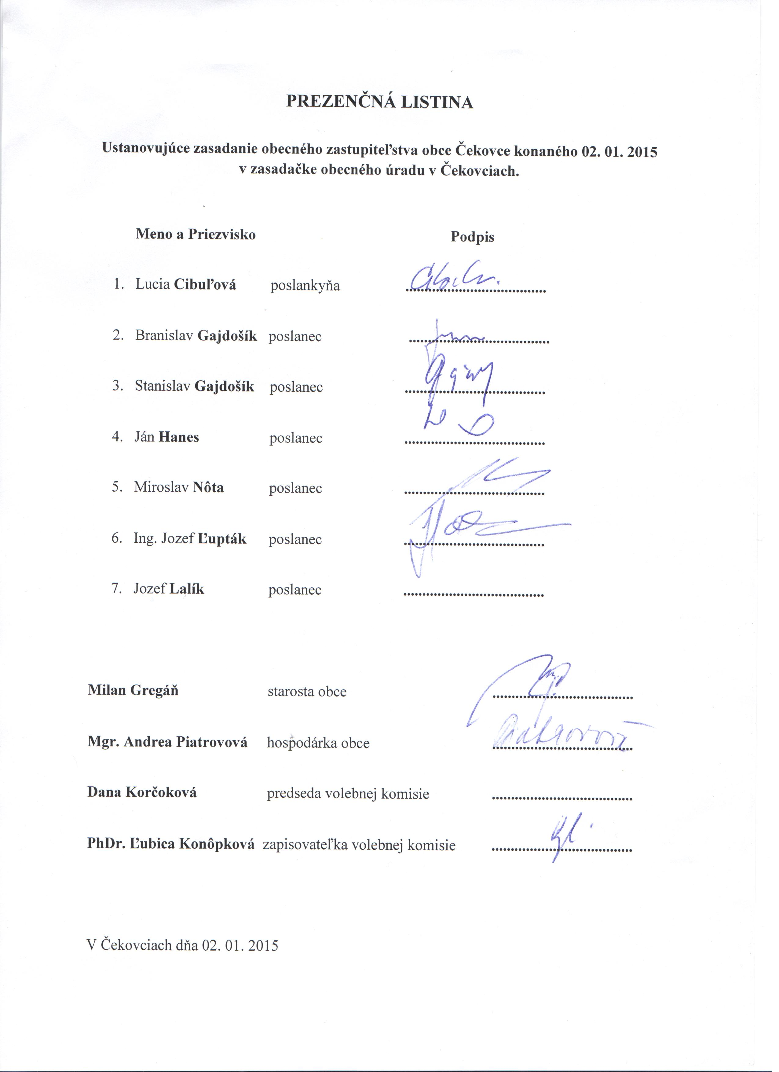

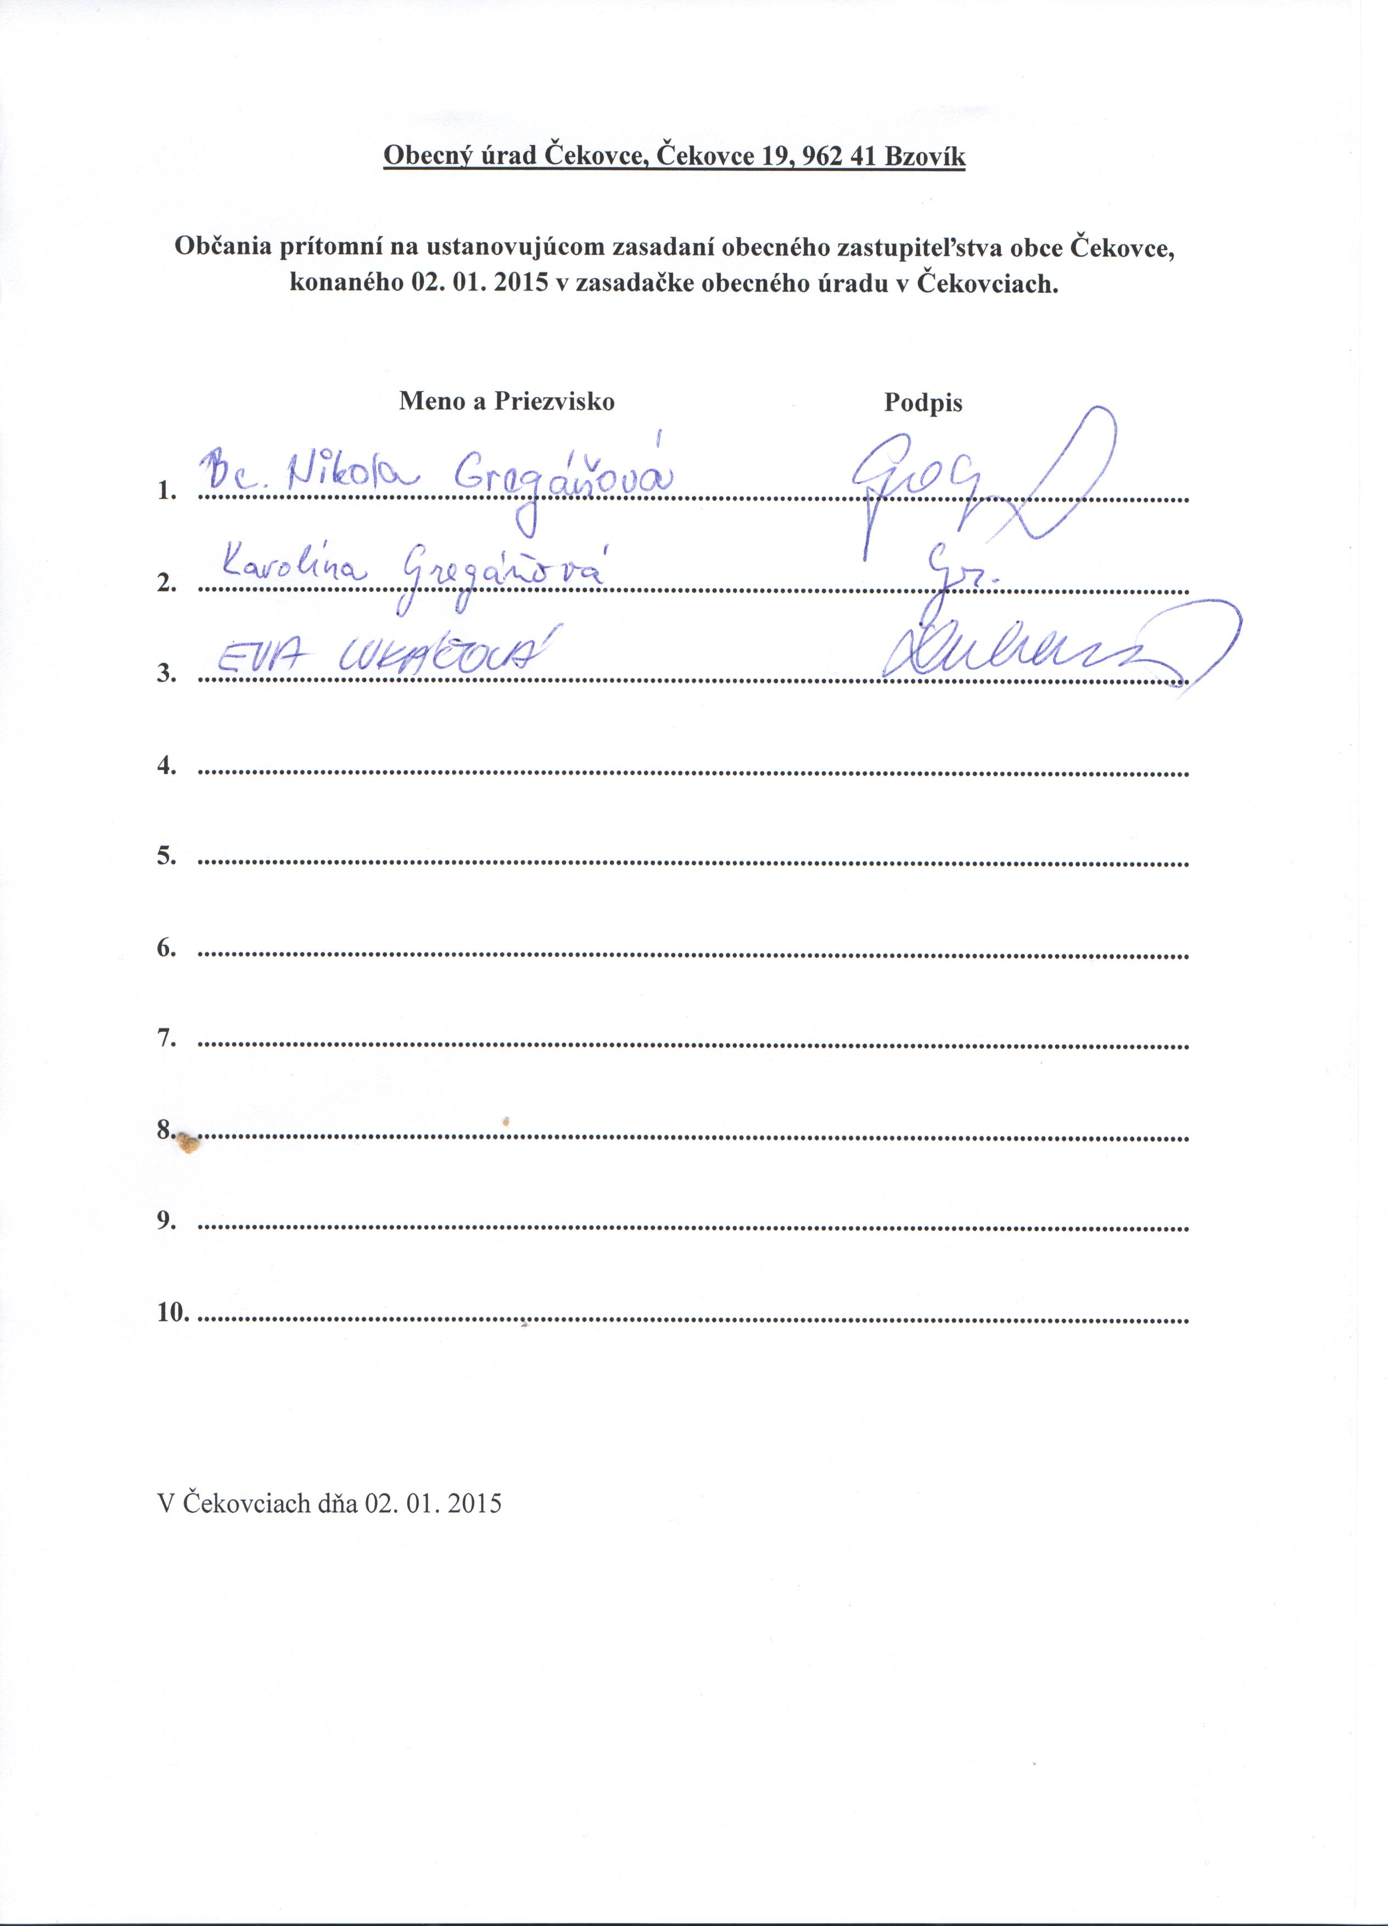

Príloha č. 2
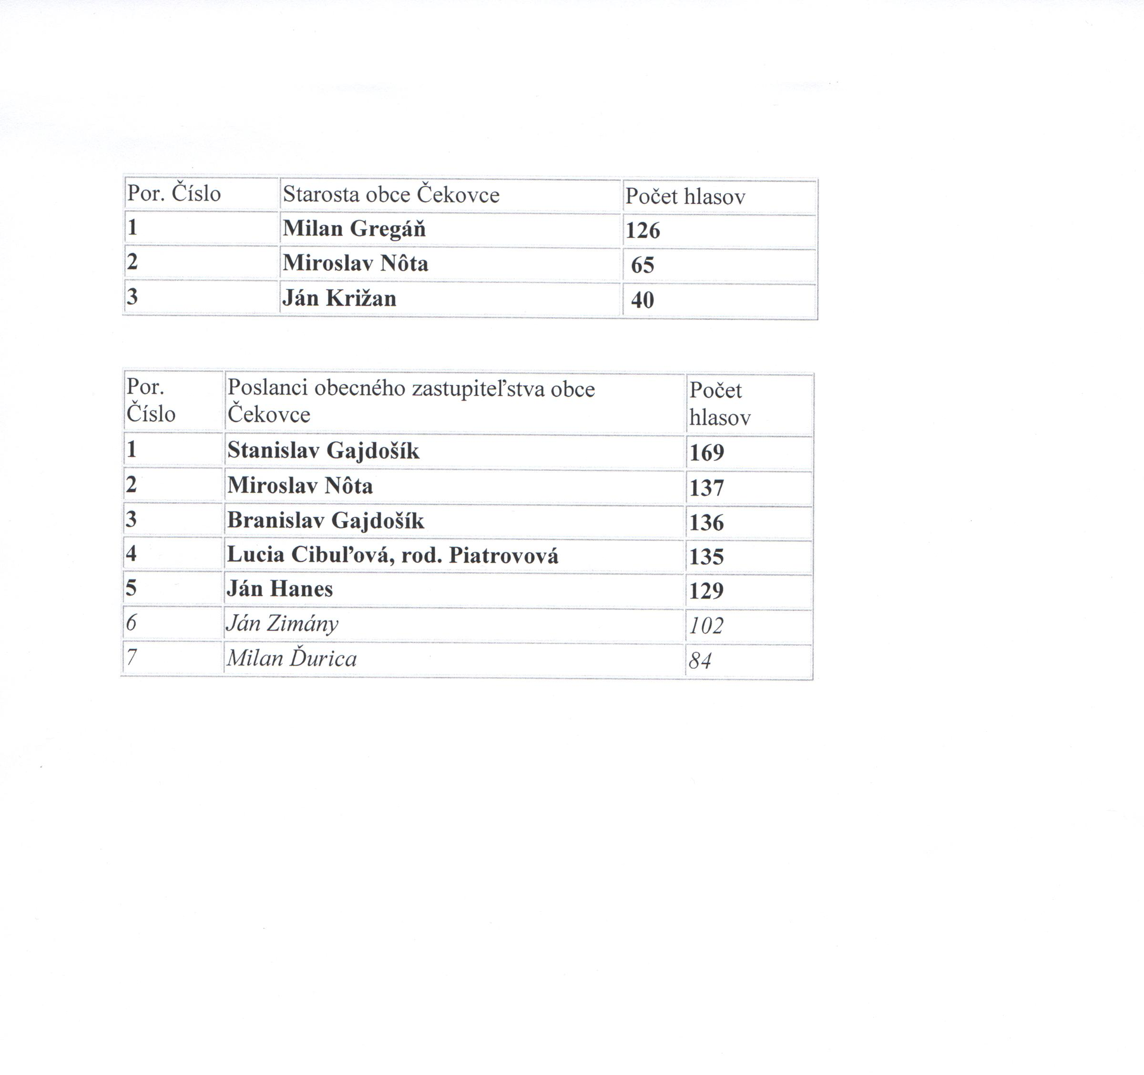

Príloha č. 3
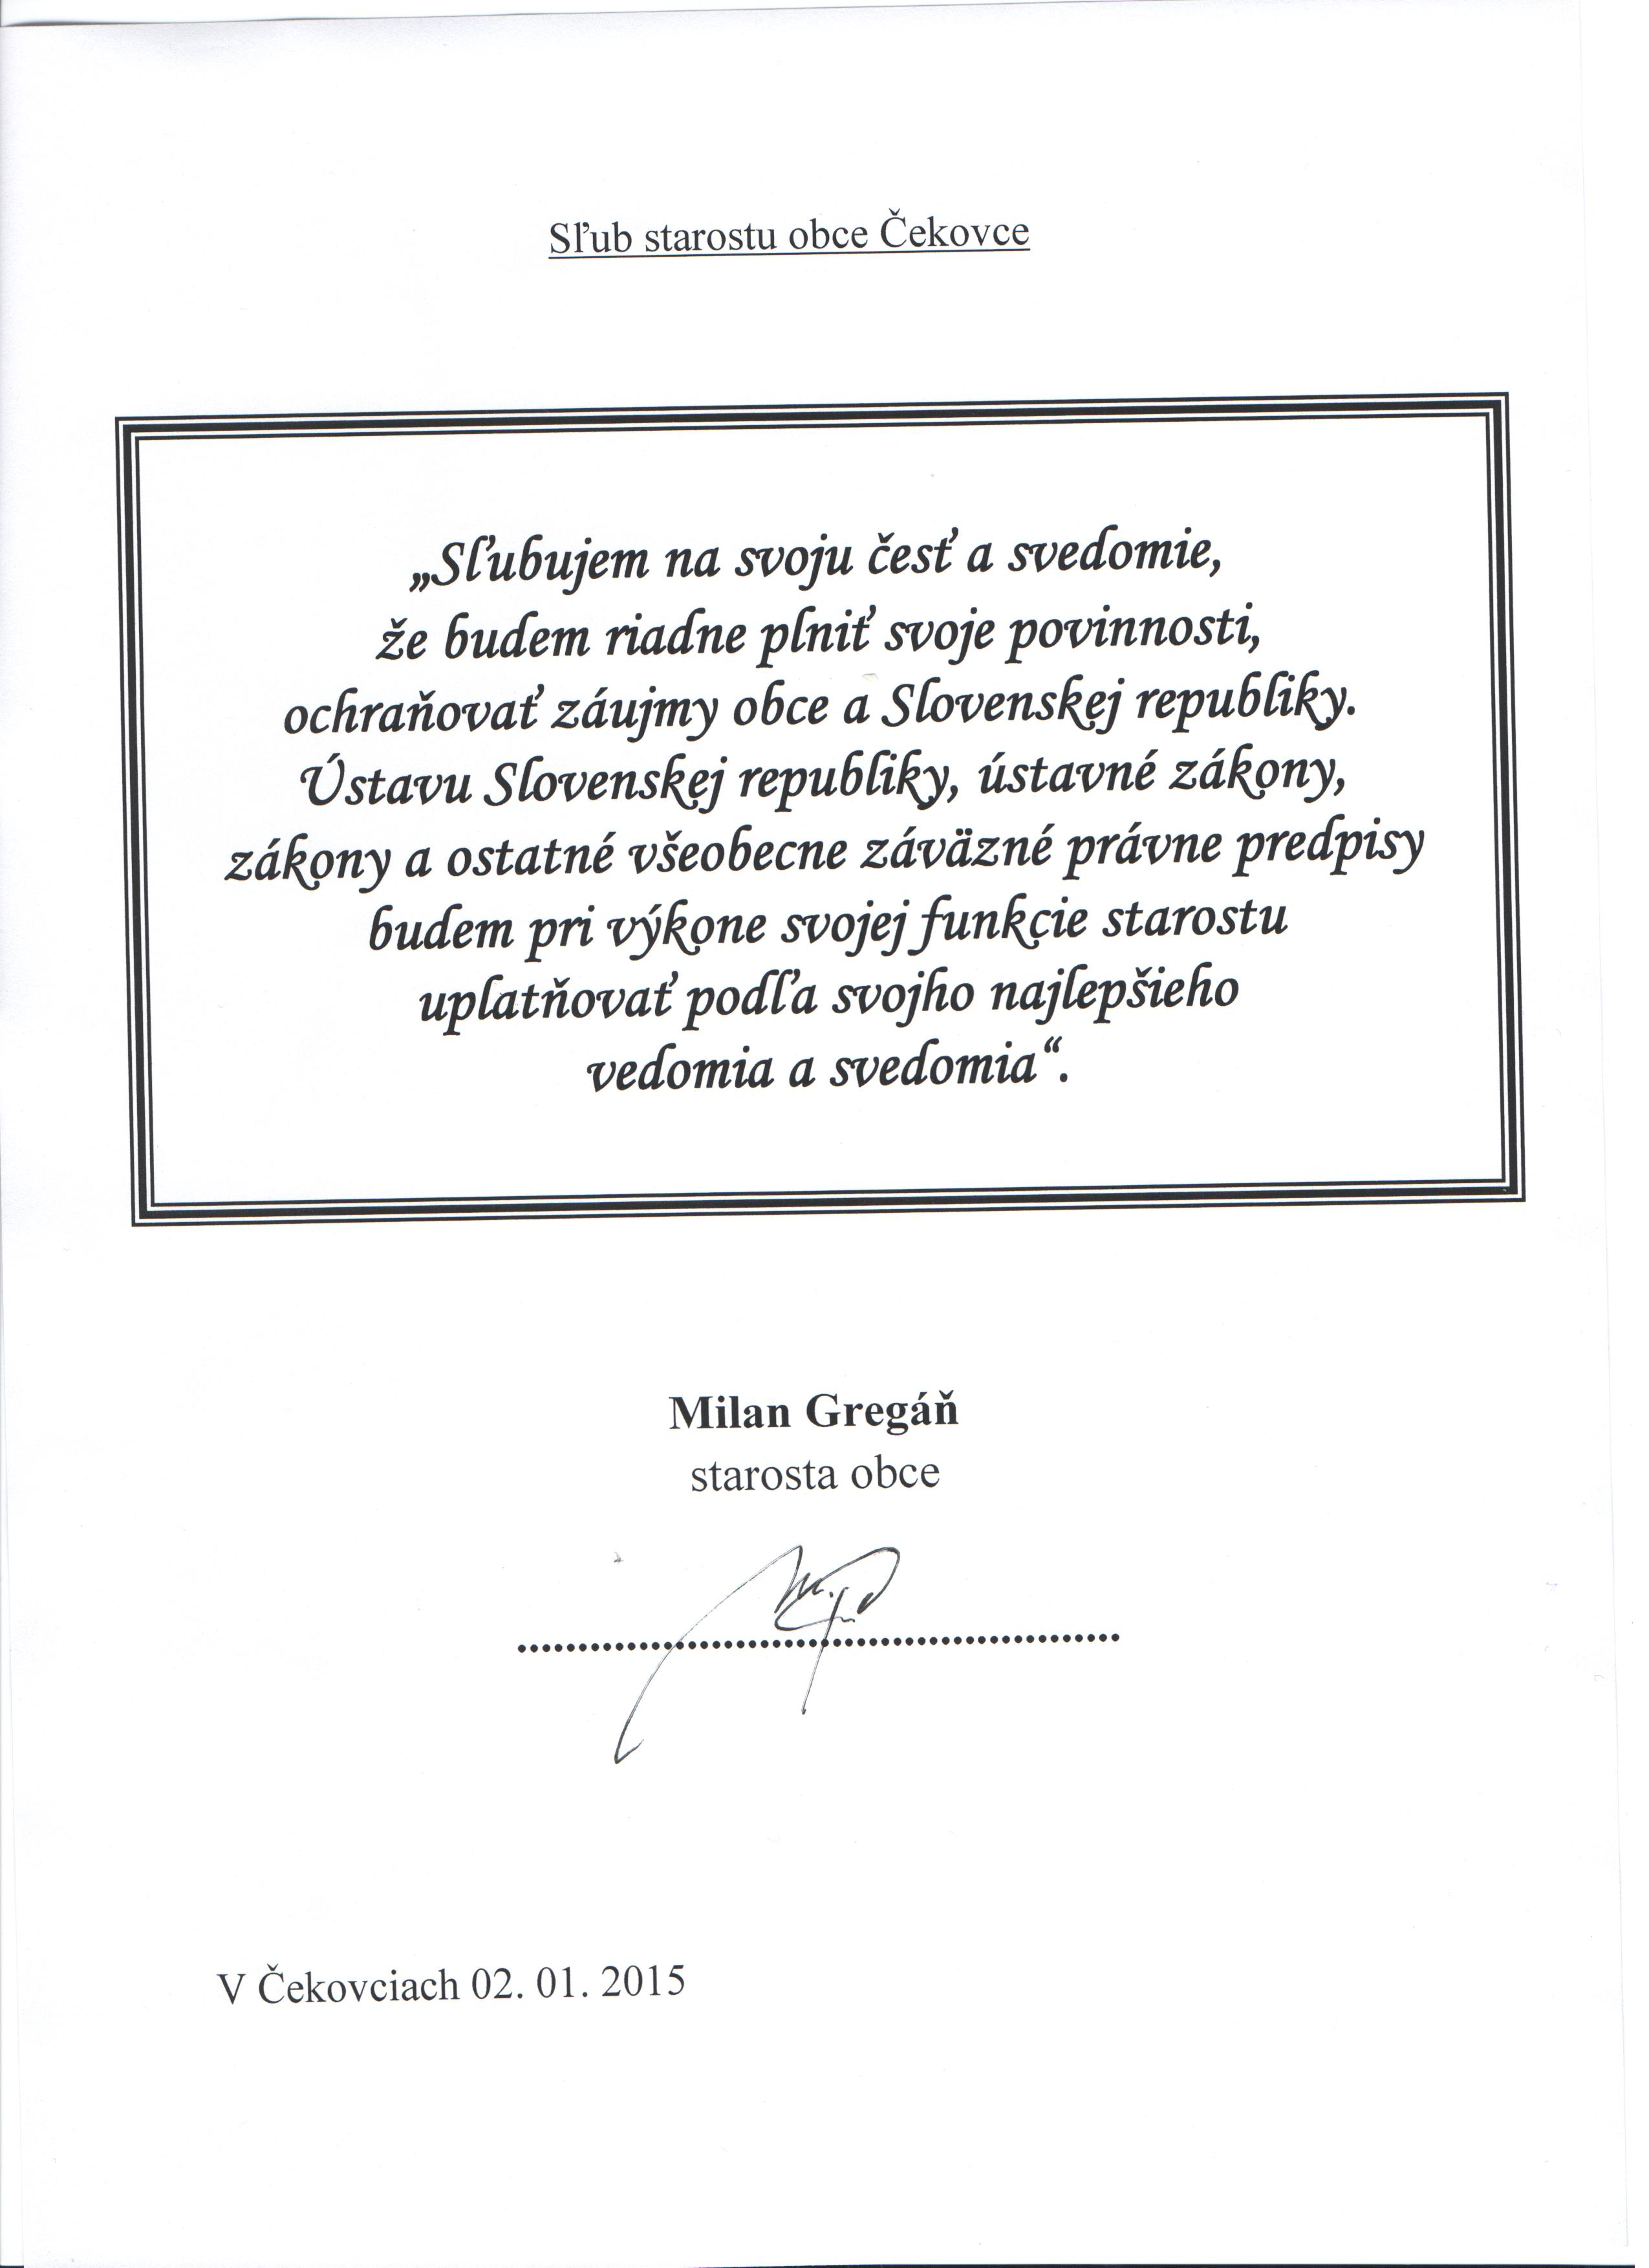

Príloha č. 4
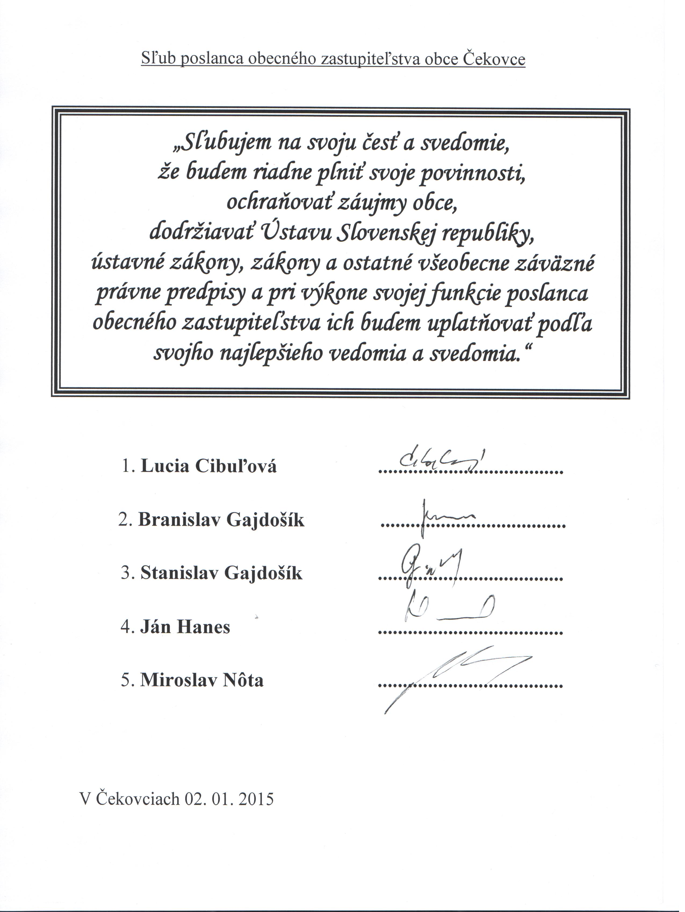

Príloha č. 5
Vážené dámy , vážení páni poslanci, vážení hostia!

Vítam Vás na ustanovujúcom rokovaní Obecného zastupiteľstva v Čekovciach. Hneď na začiatku mi dovoľte skonštatovať, že máme za sebou štyri úspešné roky práce. Spoločne sa nám podarilo znížiť úverové zaťaženie obce. S radosťou môžem konštatovať, že obec je v lepšej finančnej kondícii ako v roku 2010. Aj nám na úrade sa dýcha ľahšie. Stojíme na prahu nového volebného obdobia a pred nami sú štyri roky práce v prospech rozvoja našej obce a jej občanov. Pred malou chvíľkou sme spoločne zložili zákonom predpísaný sľub zvolených predstaviteľov samosprávy. Dovoľte mi úprimne Vám zablahoželať a vyjadriť presvedčenie, že spoločnými silami dokážeme urobiť pre našu obec maximum.
Pevne verím, že ciele a predsavzatia, s ktorými sme sa uchádzali o priazeň našich občanov a
spoločne ich dokážeme pretaviť do reálnych skutkov. Dôvera, ktorú nám odovzdali občania
v komunálnych voľbách je pre nás obrovskou výzvou a zároveň záväzkom do budúcnosti.
Mojou snahou bude v spolupráci s obecným zastupiteľstvom riešiť problémy, s ktorými sa
každodenne stretávame a ktoré trápia našu obec a občanov. Čaká nás veľa úloh a práce, preto nám všetkým želám odvahu a odhodlanie na ceste meniť veci k lepšiemu, trpezlivosť
a vytrvalosť zvládať prekážky a ťažkosti, ktoré nás na tejto ceste stretnú. Našu snahu nech
pocítia tak obyvatelia ako aj návštevníci našej obce. Konajme čestne, spravodlivo, zodpovedne a v záujme, tých ktorých zastupujeme.
Dovoľte mi využiť z tohto miesta príležitosť a poďakovať predchádzajúcemu obecnému
zastupiteľstvu za prácu vo volebnom období 2010-2014 a za všetko pozitívne, čo pre našu obec urobili. Hovorí sa, že vyhrať prvýkrát je ľahké, ale obhájiť je už ťažšie a túto teóriu môžem plne potvrdiť. Obhajoba bola veľmi ťažká, stála ma veľa síl, ale samotný výsledok volieb mi dodal veľa entuziazmu a chuti do ďalšej práce.
V novembrových voľbách som získal znovu mandát na zastávanie funkcie starostu obce Čekovce. Môžem potvrdiť, že aj v ďalšom volebnom období sa budem snažiť o ďalší rozvoj našej obce , ale bez spolupráce s občanmi toho veľa nezmôžem. Oproti minulému zastupiteľstvu sú v ňom dvaja noví členovia, preto verím, že budeme naďalej pokračovať v začatej práci. Verím, že v novom volebnom období budeme tvoriť jeden tím a spolu sa nám podarí zveľadiť našu obec ešte viac.
Taktiež ďakujem voličom za účasť vo voľbách a všetkým kandidátom v komunálnych voľbách za slušnú a korektnú kampaň. Každý z nás, či je volený zástupca alebo občan má možnosť prispieť k rozvoju ktorejkoľvek oblasti života našej obce, preto sa týmto obraciam na každého, kto má záujem pomôcť využiť potenciál našej obce Čekovce.
Vážené dámy, vážení páni
všetko čo je, či už v našom osobnom živote alebo živote spoločnosti cenné, vyžaduje
vynaloženie úsilia, preto sa nebojme obetovať svoje schopnosti a čas pre druhých.
Vážení prítomní
prežívame prvé dni nového roka 2015, preto mi dovoľte popriať Vám v novom roku pevné
zdravie, šťastie, úspechy v pracovnom i súkromnom živote a spokojný život v našej obci
Čekovce.
Ďakujem za pozornosť
Milan Gregáň – starosta obce Čekovce

